2.Despliegue: Implementación de código
Descargamos .NET 8.0 SDK (v8.0.403) - Windows x64
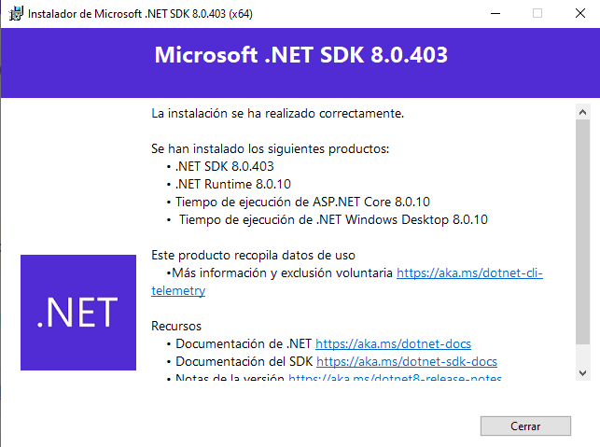
Creamos un proyecto web con la herramienta en línea de comandos dotnet. Escribimos en la línea de comandos: dotnet new mvc --name ledoldisApp
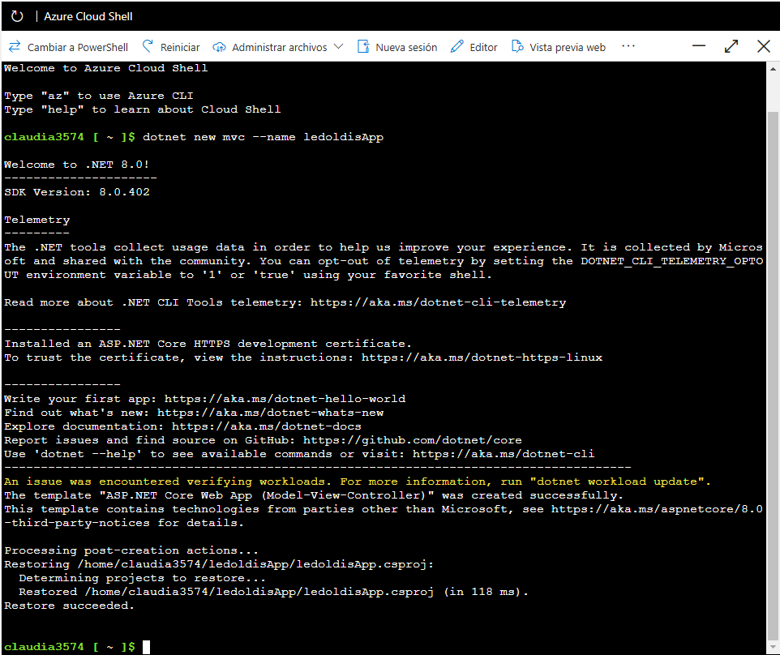
El comando crea una nueva carpeta denominada "ledoldisApp" para contener el proyecto.
Prueba opcional de la aplicación web
Puede probar la aplicación localmente en Azure. Para ello, siga estos pasos:
- Ejecute los comandos siguientes para compilar y ejecutar la aplicación web en segundo plano:
cd ledoldisApp
dotnet run &
En la salida, tome nota de los valores de <process-number> y <port>. En mi caso, el número de proceso es el 1692 y el puerto 5205
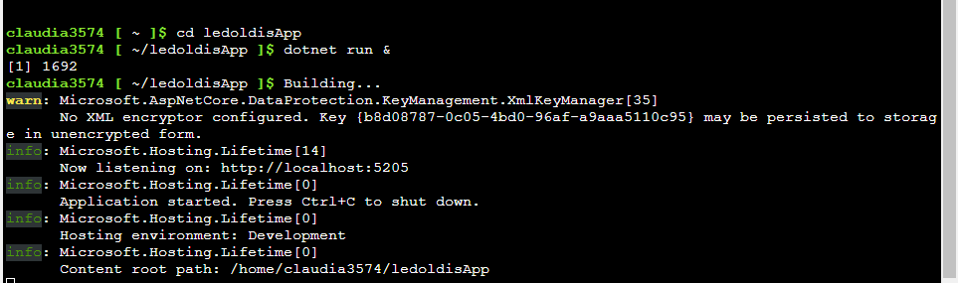
- Ejecute el siguiente comando para ir a la aplicación web, reemplazando <port> por el puerto que anotó en el último paso.
curl -kL http://localhost:<port>/
Debería aparecer el código HTML, que termina en las líneas siguientes:
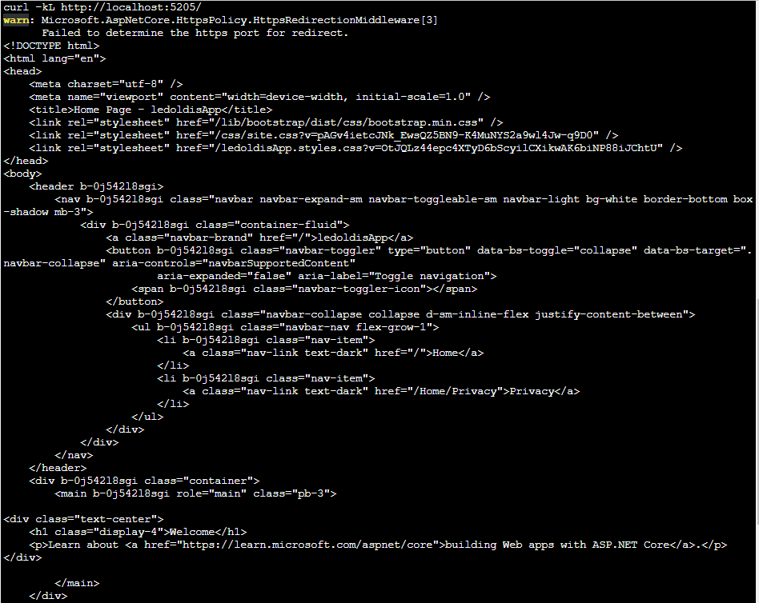
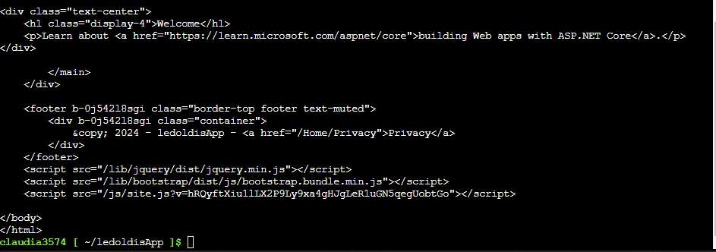
- Mediante el valor de <process-number> que anotó anteriormente, detenga dotnet:

